Kemiøvelse: Begrænsende faktorer

Formålet med denne øvelse er at få indsigt i begreberne ækvivalente mængder og begrænsende faktorer. Til dette formål skal I lave et forsøg hvor der blandes en konstant mængde syre med stigende mængder natriumhydrogencarbonat (natron). I skal gennem observationer af ballonstørrelse (CO₂ produktion), pH ændringer og bundfald vurdere stofmængdeforholdet mellem reaktanterne, og sammenligne dette med udregninger af stofmængdeforholdet.

Teori:
I denne øvelse arbejder vi med en reaktion mellem natriumhydrogencarbonat (NaHCO₃) og Citronsyre (C₆H₈O₇), se Figur 1. Citronsyre er en triprotisk syre, dvs. den kan afgive 3 hydroner (H⁺), se de røde cirkler i Figur 1, til en base.

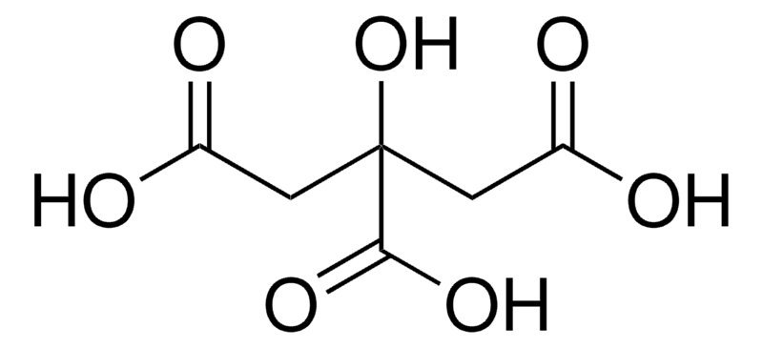
Figur 1: Citronsyre. Syrer hydrogenerne er angivet med en rød cirkel
Hydrogencarbonat ionen er en basisk ion ($HCO_{3}^{-}$) som kan optage hydroner (H⁺) fra citronsyren og danner carbondioxid og vand. Hvis vi antager at citronsyren afgiver alle3 syrehydroner ser reaktionsskemaet således ud (ikke afstemt). Afstem selv reaktionsskemaet

C₆H₈O₇ (aq) + HCO₃⁻ (aq) → $C_{6}H_{5}O_{7}^{3-}$(aq) + CO₂(g) + H₂O(l) (ikke afstemt)
CO₂ kan reagere med vand og danne carbonsyre (H₂CO₃ (aq)). Opskriv selv dette reaktionsskema brug ligningsmiljøet og sørg for at det ikke står i kursiv, husk tilstandsformer:

I denne øvelse skal vi bruge reaktionen til at udforske to centrale kemiske begreber; ækvivalente mængder og begrænsende faktor. Når man taler om ækvivalente mængder betyder det at reaktanterne i en reaktion er blandet i et forhold der stemmer overens med det afstemte reaktionsskema. I dette tilfælde er reaktionsforholdet 1:3, Dvs. der skal 3 natron molekyler til at reagere med et citronsyre molekyle.
Det er dog sjældent at man i kemiske reaktioner rammer de præcise ækvivalente mængder, og oftest er der mere af en af reaktanterne. Den reaktant, som er i underskud kaldes den begrænsende faktor. Det er derfor stofmængden af den begrænsende faktor der er afgørende for hvor stor et udbytte af produkter der kommer ud af en reaktion.

Apparatur
- 100 ml målekolbe m. prop
- 250 ml målekolbe m. prop
- Måleglas, 50 mL
- Koniske kolber (100mL, 5 stk)
- Balloner (5 stk)
- Vægt, vejebåde
Kemikalier
- Citronsyre (fast)
- Demineraliseret vand (vand)
- Rødkålsindikator
- NaHCO₃ (natriumhydrogencarbonat)

Sikkerhed
Dette forsøg er relativt ufarligt. Vær dog opmærksom på at citronsyre kan være ætsende, så vask hænder, hvis du får det på dig.

Affald
Affaldet fra dette forsøg må gerne hældes i vasken

Fremgangsmåde:
- Husk at tage billeder undervejs!
Lav en ca. 1M Citronsyre opløsning (enheden M betyder mol/L)
- 19,2g afvejes i en vejebåd. Noter den egentlige masse med alle decimaler her:
$m_{citronsyre\left(s\right)}=$ ________________________________
- Overfør citronsyren til en 100ml målekolbe, brug noget vand til at skylle det sidste ud af vejebåden.
- Fyld målekolben delvist op med vand. Sæt prop på og ryst/vend til alt citronsyren er opløst.
- Fyld op til stregen med vand. Sæt prop på og vend den 20 gange for at sikre homogenitet.
Lav en ca. 0,4M Citronsyre opløsning
- Overfør alle 100ml af ca. 1M citronsyreopløsningen til en 250ml målekolbe.
- Fyld op til stregen med vand. Sæt prop på og vend den 20 gange for at sikre homogenitet.
Undersøg begrænsende faktorer
- Afmål 25mL 0,4M citronsyre i måleglas
- 25 mL 0,4M citronsyre hældes i en konisk kolbe
- Dette gentages for alle 5 kolber
- En pipettefuld rødkålsindikator tilsættes hver af kolberne, og kolberne rystes forsigtigt. Noter farven. Se hvilken pH det svarer til nedenfor:

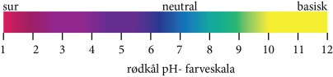

- Fem balloner med forskellige farver vælges og farverne noteres i nedenstående skema.
- 0,5 g NaHCO₃ afvejes og fyldes i ballonen der hører til kolbe 1. Den samme fremgangsmåde gælder for de fire resterende balloner. Noter ballonfarve, så du kan huske, hvad der er hvor, i Tabel 1. Se massen af NaHCO₃ i Tabel 1. Noter selv de egentlige masser med alle decimalerne. Noter også måleusikkerheden på måleglasset og på vægten.

Tabel 1: Måle data
Kolbe | Ballonfarve | V_{citronsyre} (ml)  ± | Ca. m_{Natron} (g) | Egentlig m_{Natron} (g)  ±
1 |  | 25 | 0,5
2 |  | 25 | 1,5
3 |  | 25 | 2,5
4 |  | 25 | 4,5
5 |  | 25 | 6,5

- Ballonerne (indeholdende NaHCO₃) placeres nu omkring mundingen på de 5 kolber.
- Nu rystes NaHCO₃ pulveret ud af ballonerne og ned i citronsyren; vær sikker på, at I får det hele med.
- Kolberne rystes forsigtigt hvert minut i 15-20min inden observationer omkring gasudvikling (mål omkredsen af ballonerne), farveændring og bundfald noteres i Tabel 2.
- Ryd op efter forsøget, skyl glasudstyr af og stil det til opvask.

Tabel 2: Observationer. Ved notering af gasudvikling anvendes inddelingerne: lille, mellem og stor gasudvikling.
Kolbe | Gasudvikling | Farve/pH | Bundfald
1
2
3
4
5

Efterbehandling (obs! Vi arbejder videre med dette i næste modul):
- Brug nedenstående skema til at udregne stofmængderne af reaktanten NaHCO₃ i de fem kolber.
 | NaHCO₃
Kolbe: | 1 | 2 | 3 | 4 | 5
m (g)
M (g/mol)
n (mol)

- Brug nedenstående skema til at udregne den egentlige stofmængden af citronsyre i dine 25 ml ca. 0,4M opløsning

Citronsyre (C₆H₈O₇)
Ca. 1M | m (g)
Ca. 1M | M (g/mol)
Ca. 1M | n (mol)
Ca. 1M | V (L) | 0,1
Ca. 1M | C_{egentlig} (mol/L)
Ca. 0,4M | V (L) | 0,25
Ca. 0,4M | $C_{egentlig}=\frac{C_{1M}⋅V_{1M}}{V_{4M}}$(mol/L)  fortyndingsligning
Ca. 0,4M | n i 25 ml (mol)  Hint: $n=c⋅V$

- Nu skal stofmængdeforholdet mellem CH₃COOH og NaHCO₃ findes.
Kolbe | Stofmængdeforholdet  n(CH₃COOH): n(NaHCO₃)
1
2
3
4
5

- Redegør for hver kolbe, hvilken af de to reaktanter der er den begrænsende faktor, og i hvilken af reaktionerne der er ækvivalente mængder af reaktanterne.
- Indsæt fotos af forsøget og beskriv hvad de viser.
- Forklar uddybende ballonernes størrelse, opløsningens farve (pH) og evt. bundfald i kolberne på baggrund af observationerne og de udregnede stofmængde-forhold.
  - Herunder forklares hvorfor ballonerne i forsøg 3-5 har samme størrelse, og hvorvidt tilsætning af mere NaHCO₃, vil give større balloner.
- Udregn i hvilke kolbe(r), der er det største udbytte af CO₂ og angiv stofmængden for CO₂ i disse kolber.
- Antag at ballonen er en kugle og udregn volumenet af denne.
- Udregn stofmængden af CO₂ i ballonen.
- Overvej usikkerheder og fejlkilder i forsøget.
  - Herunder skal I sammenligne de to stofmængder af CO₂ (punkt 7 og punkt 9).
  - Husk at diskutere de antagelser der er lavet samt hvilken indflydelse det andet reaktionsskema i teoriafsnittet har for jeres resultater.
- Hvordan har forsøget demonstreret begrebet begrænsende faktorer?

